Escola Municipal de Educação Básica Augustinho Marcon
Catanduvas- SC – Mês de Julho
Diretora: Tatiana M. B. Menegat
Assessora: Técnica-Pedagógica Maristela B. Baraúna
Assessora: Técnica-Administrativa Margarete Dutra
Professora: Janete Taciana de Marquias.
5º ano 2

SEQUÊNCIA DIDÁTICA: O CORPO ESTÁ NA HISTÓRIA
DATA: SEMANA DE 13/07 ATÉ 17/07
OLÁ! GABRIELI; ÉRICK E PEDRO;
SEGUEM ATIVIDADES PARA QUE CONTINUEM DESENVOLVENDO NO DECORRER DA SEMANA. COPIEM CADA ATIVIDADE NO SEU CADERNO ESPECÍFICO, FAÇA TUDO COM CALMA E MUITO CAPRICHO!! FIQUEM BEM! FIQUEM EM CASA E CUIDEM-SE!
- FAÇA A DATA;
- ESCREVA O SEU NOME COMPLETO
MATEMÁTICA
PARA O BOM FUNCIONAMENTO DOS NOSSOS RINS É IMORTANTE BEBER ÁGUA SEMPRE QUE TIVER SEDE E OUTROS ALIMENTOS QUE TAMBÉM APRESENTAM GRANDE QUANTIDADE DE LÍQUIDOS, COMO FRUTAS E LEGUMES.

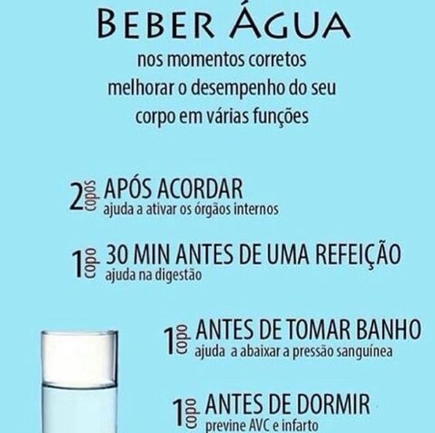

ATIVIDADE 01
QUANTOS COPOS DE ÁGUA VOCÊ BEBE DURANTE O DIA?
OBSERVE SUA FAMÍLIA POR UM DIA PARA PREENCHER A TABELA. PINTE OS QUADROS DE ACORDO COM A QUANTIDADE DE COPOS DE AGUA CONSUMIDA POR UM DIA PELA SUA FAMÍLIA.

8

7

6

5

4

3

2

1

VOCÊ MÃE PAI

ATIVIDADE 02
a) ABAIXO VOCÊ PODE OBSERVAR UMA RETA NUMÉRICA, COMPLETE A SEQUÊNCIA DOS NÚMEROS DE 0 A 15.
0 1 2
__|__|__|__|__|__|__|__|__|__|__|__|__|__|__|__

b) REPRESENTE ABAIXO O CONJUNTO DOS NÚMEROS NATURAIS DE 0 A 25:
N = { 0, 1, 2,

ATIVIDADE 03
JOGO A MAIOR VENCE
COLE A FOLHA COM OS NÚMEROS EM UMA CARTOLINA OU PAPELÃO RECORTE DEPOIS SIGA AS INSTRUÇÕES DO JOGO; E BOA SORTE!
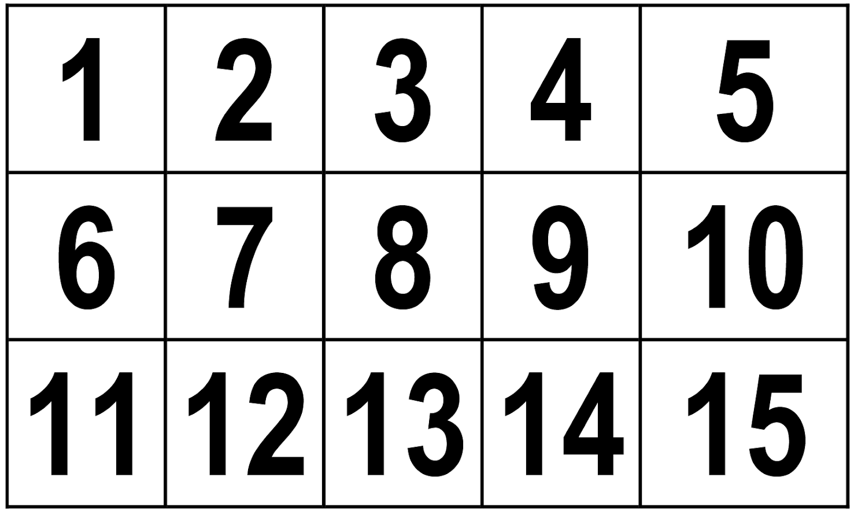
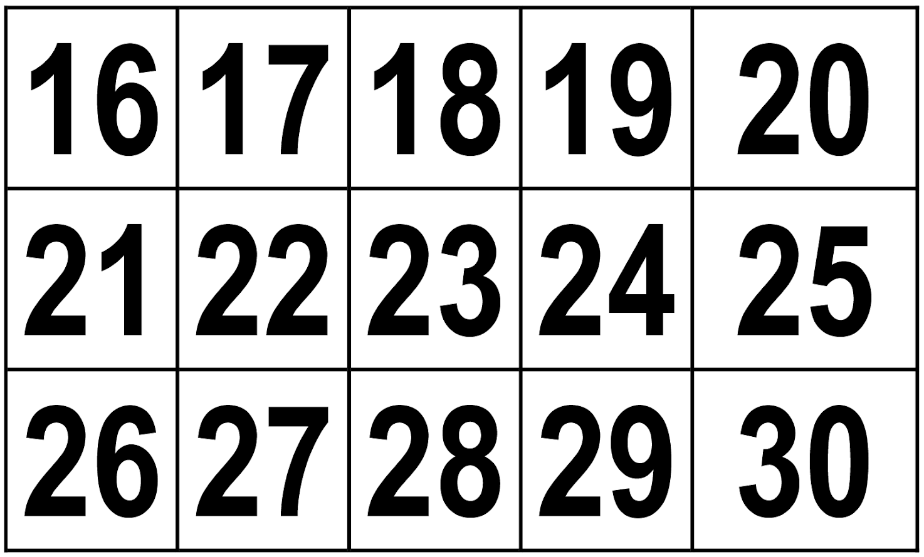
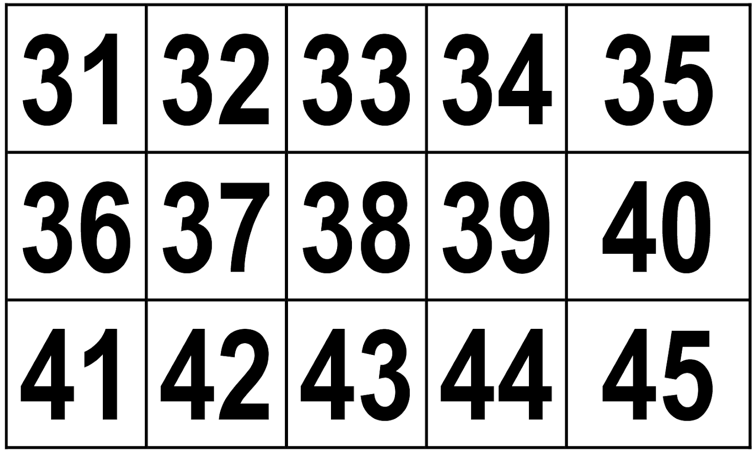

REGRAS DO JOGO
JOGAR EM DUPLAS
- TODAS AS CARTAS DEVEM SER DISTRIBUÍDAS
- SEM OLHAR CADA JOGADOR FORMA UMA PILHA NA SUA FRENTE COM AS CARTAS VIRADAS PARA BAIXO;
- A UM SINAL COMBINADO OS DOIS JOGADORES VIRAM SIMULTANEAMENTE AS PRIMEIRAS CARTAS DAS SUAS RESPECTIVAS PILHAS; O JOGADOR QUE VIRAR A CARTA MAIOR LEVA AS DUAS CARTAS;
- O JOGO ACABA QUANDO AS CARTAS ACABAREM
- O JOGADOR QUE TIVER O MAIOR NÚMERO DE CARTAS NO FINAL DO JOGO SERÁ O VENCEDOR;

